北陸コカ・コーラプロダクツ株式会社 (令和８年７月27日認定)
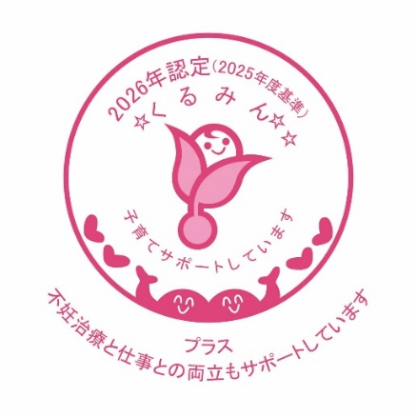
１ 企業の概要
【代表者】 代表取締役社長 高倉 裕徳
【所在地】 富山県高岡市
【事業内容】 食料品製造業
【労働者数】 147人
（男性 124人、女性 23人）

２ 取組の概要
（１）計画期間 令和５年３月１日～令和７年12月31日

（２）行動計画の目標と達成状況
【目標１】育児休業の取得率を次の水準以上にする。
男性社員：取得率を80％以上にすること。
女性社員：取得率100％を継続すること。
＜達成状況＞
男性社員、女性社員ともに取得率100％を達成した。

【目標２】両立支援制度の現状を把握し、改善点及び制度変更、新制度導入を検
討する。
＜達成状況＞
健康経営度調査のフィードバック等から課題や改善点を検討し、ＦＣ休暇（有
給で、月経前症候群等生理に関する体調不良、不妊治療のための通院、更年期障
害、その他心身の不調に伴う通院などに利用できる特別休暇）制度を導入した。

【目標３】全社員の時間外・休日労働時間の平均を各月20時間未満とする。
＜達成状況＞
全社員の時間外・休日労働の平均時間8.9時間であった。

